Objectif : Projet Facteur-VillonTeck
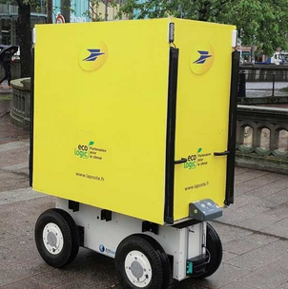
Séance N°
Date :
Groupe :

Les tâches à réaliser :
- En groupe : Choix du nom du groupe
Méthode utilisée :

Arguments en faveur du nom choisi :

Validation professeur
- En binôme : Création du logo
Composition du Binôme 1 :
Composition du Binôme 2 :
Méthode(s) utilisée(s) par le binôme 1 :

Créations du groupe 1 :

Méthode(s) utilisée(s) par le binôme 2 :

Créations du groupe 1 :

- En groupe : Choix logo
Arguments pour le choix du logo

Validation Professeur :
- En binôme : Vérification du logo et du nom
- Binôme 1 : vérification du logo
Qu’est ce que l’INPI ?

Que donne votre recherche ?

- Binôme 2 : Vérification du nom
Quels autres recherches peut-on faire avec l’INPI ?
Résultats pour votre nom ?

- En groupe : Choix des responsables
Chef de projet :

Ingénieur programmation :

Ingénieur designer :

Ingénieur communication :

Responsable technique :

Validation Professeur :

